ZABBIX TRIGERS

Executar o roteiro.
Observação: Figuras ilegíveis não serão corrigidas

- Copiar print screen FORMATIVA PASSO 1
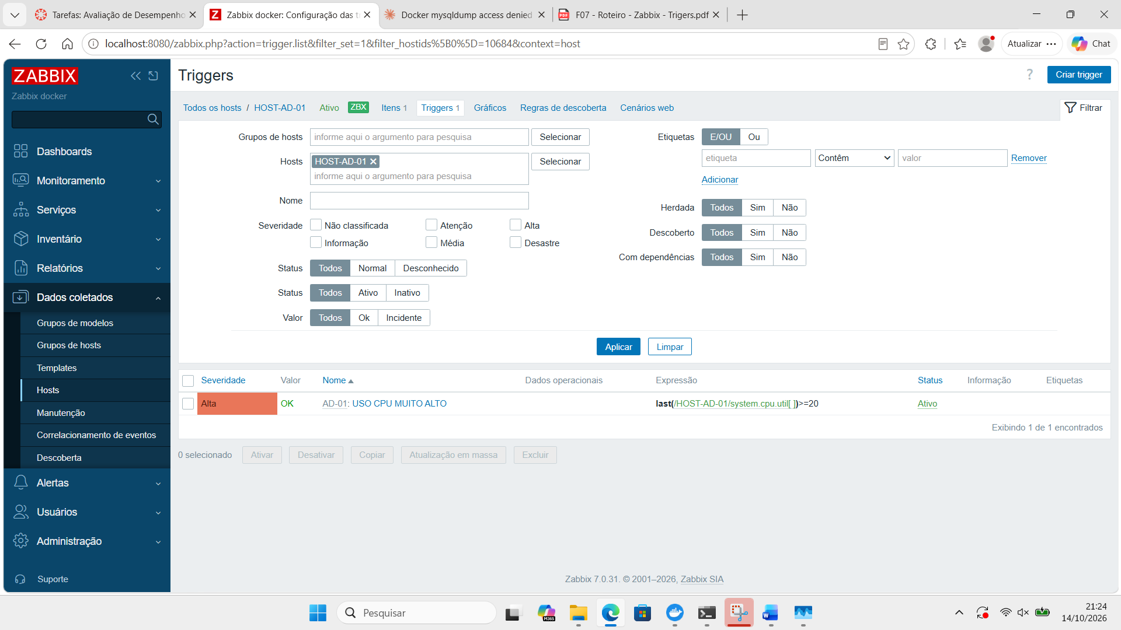

- Copiar print screen FORMATIVA PASSO 2
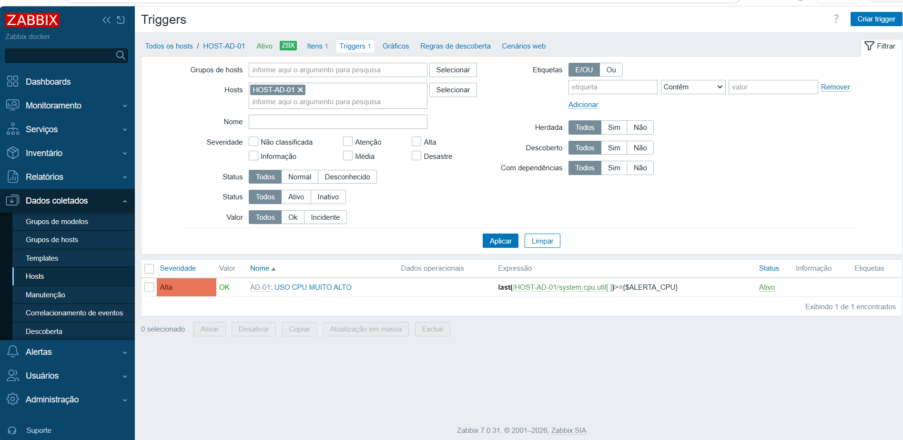

- Copiar print screen FORMATIVA PASSO 3

- Salvar em PDF e submeter no AVA

